Respuestas a las preguntas de comprobación
- ¿Cuál es la diferencia entre Working Directory, Staging Area y Local Repository? Da un ejemplo de un archivo pasando por las tres. El Working Directory es la carpeta física donde editas los archivos. La Staging Area es la zona intermedia donde preparas los archivos con git add. El Local Repository es el historial permanente donde se guardan con git commit.
Ejemplo: Creé el README en mi disco, lo pasé al staging con git add README.md y lo guardé en el repositorio con git commit.
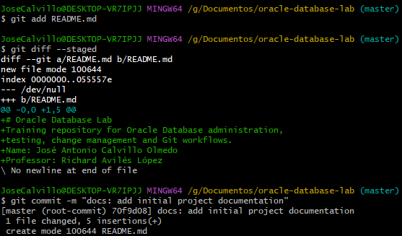

- Si modificas un archivo pero no haces git add, ¿aparece ese cambio en tu próximo commit? Explica por qué. No, porque git commit solo empaqueta lo que está en la Staging Area. Si no haces git add, Git ignora los cambios.

- ¿Por qué git status no mostraba las carpetas vacías que creaste en la Parte C? ¿Qué truco usamos para solucionarlo? Porque Git rastrea archivos, no directorios vacíos. Lo solucionamos creando un archivo oculto vacío llamado .gitkeep dentro de cada carpeta.
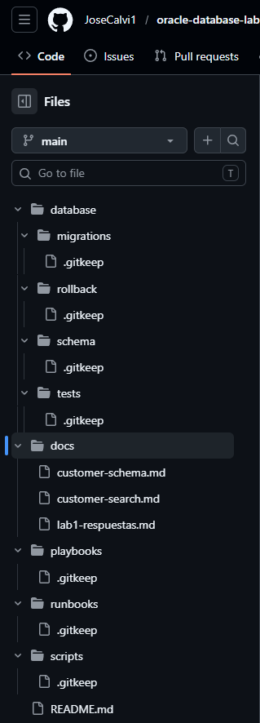

- Explica con tus palabras qué es HEAD. Es un puntero interno de Git que indica en qué commit y en qué rama exacta me encuentro situado en este momento.

- ¿Qué diferencia hay entre crear una branch con git switch -c y crear una carpeta nueva con mkdir? ¿Cómo lo comprobamos en la Parte G? mkdir crea una carpeta física real. Una branch en Git es solo un puntero a una línea temporal de commits; no duplica archivos. Lo comprobamos al cambiar de rama y ver cómo el archivo customer-search.md aparecía y desaparecía del mismo directorio.

- Durante el conflicto de la Parte H, ¿qué representaba el contenido entre <<<<<<< HEAD y =======? ¿Y entre ======= y >>>>>>>? El primer bloque representaba la versión de mi rama actual (main). El segundo bloque representaba la versión de la rama entrante que estaba intentando fusionar y que colisionaba con la mía.
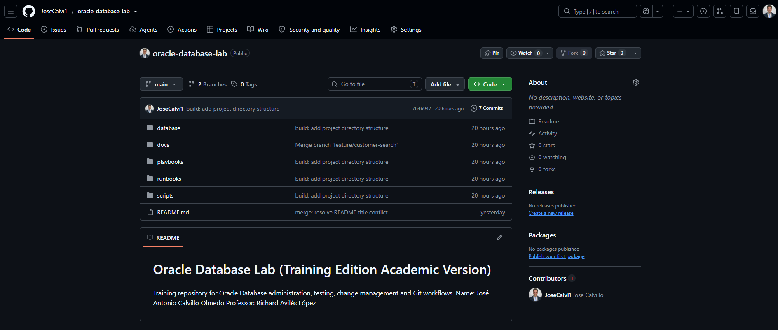

- ¿Por qué NO se debe hacer git commit --amend sobre un commit que ya se subió con git push? Porque reescribe la historia y cambia el identificador del commit. Si alguien más ya lo había descargado, al subir la reescritura provocaríamos historiales incompatibles en el equipo.

- Si borras por accidente la carpeta .git de tu proyecto, ¿qué se pierde exactamente? ¿Se pierde también el código fuente que está en el disco? Se pierde todo el control de versiones (el historial, las ramas y el enlace a GitHub). Sin embargo, el código fuente en el disco duro (Working Directory) se mantiene intacto.

- Explica con tus propias palabras la diferencia entre Git y GitHub, sin usar la palabra "nube". Git es el programa local en mi ordenador que controla las versiones de mis archivos. GitHub es una plataforma web (de servidores remotos) donde subo copias de mis repositorios Git para poder compartirlos y verlos desde el navegador.

- ¿Por qué no se debe subir un archivo .env con contraseñas reales a un repositorio, aunque el repositorio sea privado? Porque si cualquier miembro del equipo descarga el repositorio en un equipo inseguro, o si la cuenta sufre una filtración, las credenciales reales de la base de datos quedarían expuestas.

- Un compañero te dice: "hice push y ahora GitHub me rechaza el segundo push con 'non-fast-forward'". ¿Qué ha ocurrido probablemente y qué comando ejecutarías primero? Ocurre porque en GitHub hay commits nuevos que el compañero no tiene en su ordenador. Debe ejecutar git pull primero para sincronizarse, y luego ya podrá hacer git push.

- ¿Qué tipo de Conventional Commit (feat, fix, docs, test…) usarías para: añadir un índice de rendimiento a una tabla, corregir una restricción mal definida, y actualizar el README?
Índice de rendimiento: perf (o feat).
Corregir restricción: fix.
Actualizar README: docs.

